**Τετάρτη 20 Δεκεμβρίου 2023 & ώρα 17:00**

Αίθουσα εκδηλώσεων Ι.Ν. Τιμίου Σταυρού Φορτέτσας

**ΧΡΙΣΤΟΥΓΕΝΝΙΑΤΙΚΟ ΑΝΤΑΜΩΜΑ**

**ΣΤΗ ΦΟΡΤΕΤΣΑ**

Το Κέντρο Κοινοτικής Φροντίδας – Ανοικτής Προστασίας Ηλικιωμένων 4ης Κοινότητας περιοχή Φορτέτσας της Δ/νσης Κοινωνικής Ανάπτυξης Δ. Ηρακλείου, συναντά τα παιδιά του 12ου Νηπιαγωγείου Ηρακλείου και της Α΄ τάξης του 21ου Δημοτικού Σχολείου Ηρακλείου.

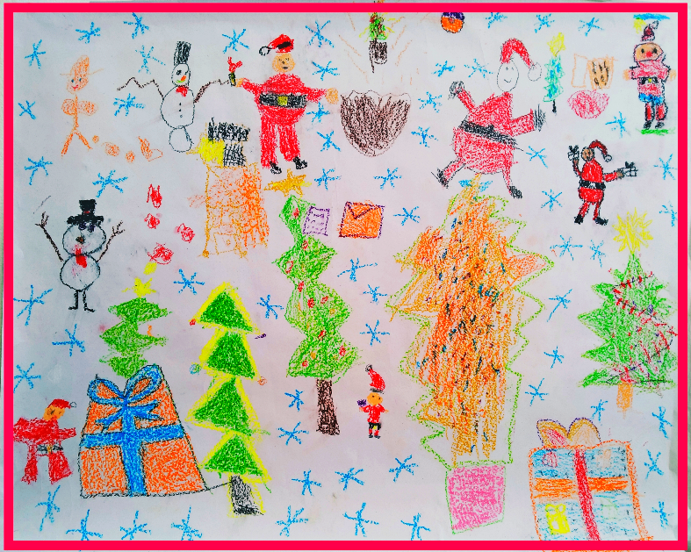

|  |  |  |  |  |  |
| --- | --- | --- | --- | --- | --- |
| \\Kesan-nas\server\Λογότυπα - Επιστολόχαρτα\Δήμος Ηρακλείου\Dhmos Hrakleiou.jpg  **Τμήμα ΚΟΙ.Φ.-Α.Π.Η**  **4ης Κοινότητας περιοχή Φορτέτσας** | \\Kesan-nas\server\Λογότυπα - Επιστολόχαρτα\ΚΕΣΑΝ\logo Kesan megali analisi.bmp  **4η Κοινότητα** | |  | | ΣΗΜΑ           ΣΥΛΟΓΟΥ ΜΙΝΩΊΚΟ ΚΑΜΑΡΑΊΚΟ ΑΓΓΕΙΟ.JPG  **Πολιτιστικός Σύλλογος Φορτέτσας** |
| **21ο Δημοτικό Σχολείο**  **12ο Νηπιαγωγείο** | | **Σύλλογος γονέων και κηδεμόνων 21ου Δ. Σχ.**  **Σύλλογος  γονέων και κηδεμόνων 12ου Νηπ.** | | **pro-neknPin3.jpeg**  **Ενορία Φορτέτσας** | |

**Δίκτυο συνεργαζόμενων Φορέων στη Φορτέτσα *“Συνδεόμαστε και δρούμε!”***